附件1：
2020年兰州大学暑期社会实践投稿指南

一、稿件形式
包括新闻稿件和组图、视频。
【文字稿要求】
内容充实，字数不低于800字。
新闻五要素齐全（即何人、何时、何地、何事、何因），实践时间、学校全称、实践团队名称、实践地点齐全。
正文表述要流畅，不可写三段式的宣传稿，要注重稿件的故事性描述，不可写成总结报告体，不要写太多抒发感情、空大的宣传性内容，要写成新闻体。
稿件需用第三人称客观叙述，不得使用“我们”等第一人称用语，不得出现带有主观色彩的评论和升华。
稿件不得记流水账，不得投实践日记和座谈纪要，不得含有大段领导讲话、企业信息、背景材料、历史沿革、生平事迹等。不得大段直接引用受访者的话，不得有大量对话和叙事化较严重的内容。不要过多引用背景资料或大段堆砌材料，不得抄袭。
1、组图
单张照片1M以上，画面清晰，8-50张图片，尺寸不得小于900×600像素（纵向图片不小于400×600像素），格式为JPG或PNG。
每张图片备注格式为“编号+图片说明+兰州大学 XXX提供”，编号从01开始，01，02，03…依次递增。
每张图片的说明，需尽量详细说明图片里的故事，让读者明白这张图的新闻故事。
组图拍摄要注重特写与全景的搭配，要注意拍摄角度和画面质量，选择能够代表事件的图片，让图片来讲故事。
2、视频
画面清晰、不变形、无杂音，长度3分钟以上，分辨率不小于720×576像素，画面宽高比例4:3或16：9，格式为FLV或MP4。

二、投稿流程
第一步：写好稿件，做好组图、视频说明
按照上面的要求处理好组图、视频，写好组图和视频的说明文件（见附件2）。
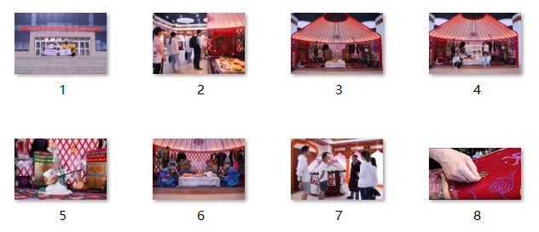

第二步：文件打包
将组图单独放置在一个文件夹里，并将此文件夹与视频、说明文件全部放置在一个总的文件夹中，总文件夹命名规则为“【2020作品】+项目+团队名称”，如图所示。整体压缩成一个文件提交，压缩文件名须与文件夹同名。
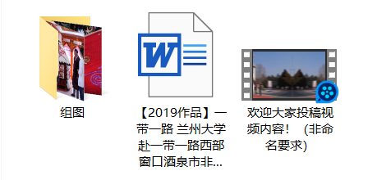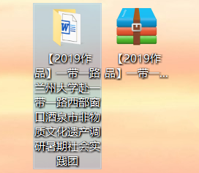

第三步：文件上传
将压缩的文件上传至百度云网盘【需个人自行申请】，在压缩文件上点鼠标右键，在弹出的菜单中选择“分享”，然后选择“私密分享”，创建文件的分享链接和密码【如下图所示】。
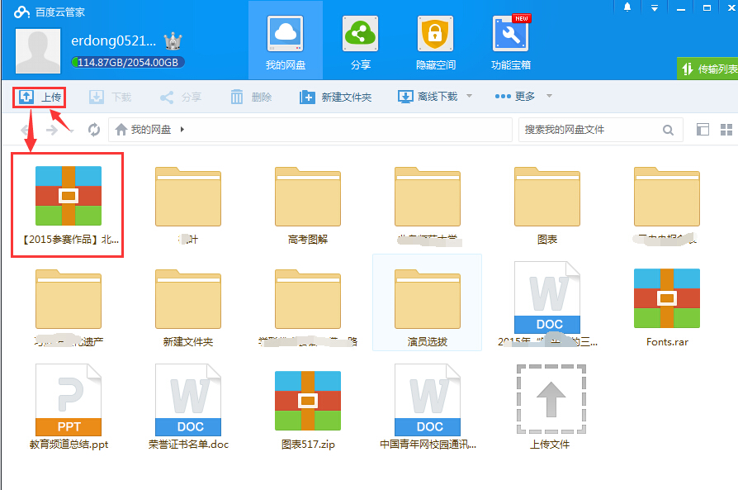
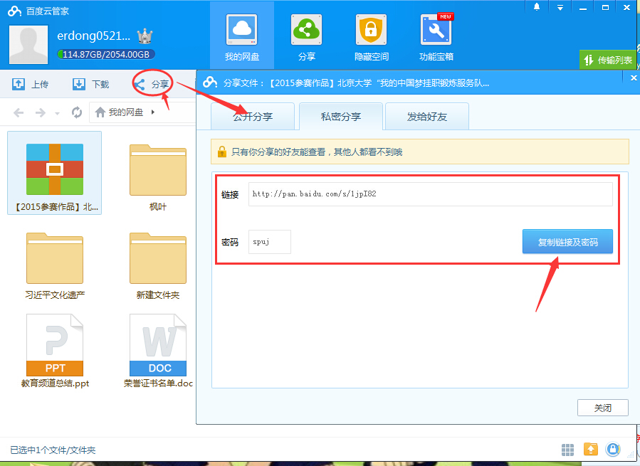

第四步：发送邮件
将私密分享链接和密码发送至邮箱：lzuyouthmedia@126.com
邮件标题命名为：【2020作品】+项目+团队名称。

三、稿件审核
“青春兰大”审核编辑会对所投的组图和视频进行审核，审核通过后即会刊发作品，也就正式参与了兰州大学暑期社会实践宣传稿件的投稿。
如果审核不通过，编辑会退回稿件，并给出修改意见，实践团队可根据修改意见修改后再投稿。

